**ЛАБОРАТОРНА РОБОТА № 2**

**Тема: Знайомство з базовими алгоритмічними конструкціями мови програмування JavaScript та основами роботи з HTML-елементами та стилями.**Хід роботи:

**Завдання 1.**

1.1. Додати на сторінку 3 абзаци тексту на власний розсуд.

Написати JS-код, який:

- задасть для тега body шрифт тексту Arial

- додасть inline-стилі до кожного з абзаців (у даному завданні потрібно додати саме inline-стилі, а не класи):

- перший абзац:

- колір тексту: помаранчевий

- фон абзацу: жовтий

- розмір шрифту - 16 пікселів

- внутрішній відступ - 5 пікселів

- вирівнювання тексту - по центру

- другий абзац:

- колір тексту: синій

- фон абзацу: світло синій

- розмір шрифту: 14 пікселів

- внутрішній відступ - 5 пікселів

- вирівнювання тексту - по правій стороні

- третій абзац:

- колір тексту: червоний

- фон абзацу: світло червоний

- розмір шрифту: 12 пікселів

- внутрішній відступ - 5 пікселів

- вирівнювання тексту - по лівій стороні

Лістинг:

index.html

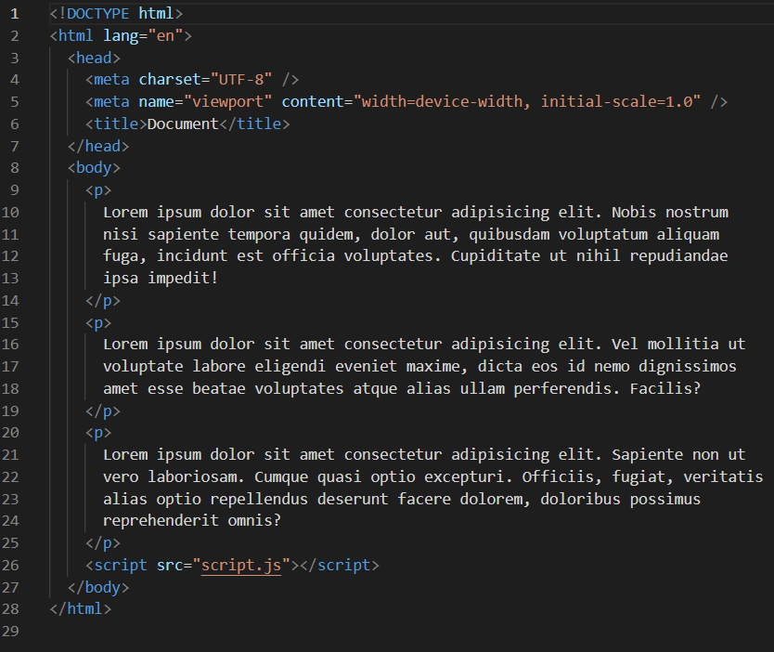

Рис. 1 – Лістинг до завдання 1.1

script.js

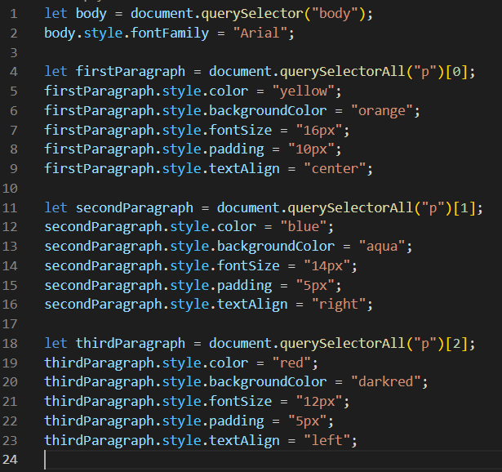

Рис. 2 – Лістинг до завдання 1.1

Виконання програми:

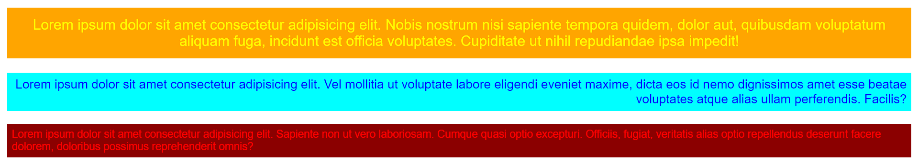

Рис. 3 - Виконання програми

1.2. В HTML-файлі після 3-х абзаців тексту додати табличку розміром 5х5.

У файлі стилів розмістити клас для зафарбування фону елемента жовтим кольором та стилі для оформлення таблиці за прикладом.

Напишіть JS-код, який буде знаходити комірки таблиці та додавати клас “selected” до клітинок таблиці таким чином, щоб отримати такий результат:

Змінити розмір таблиці на інший та перевірити, чи буде працювати написаний код для таблиці з іншим розміром (без необхідності внесення змін у JS-код).

Лістинг:

index.html

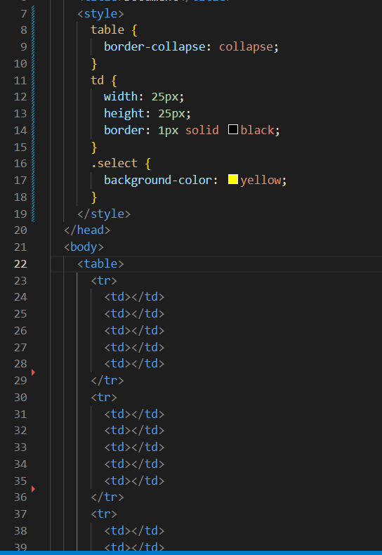

Рис. 4 - Лістинг до завдання 1.2

script.js

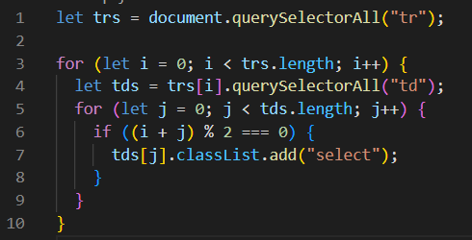

Рис. 5 - Лістинг до завдання 1.2

Результат виконання:

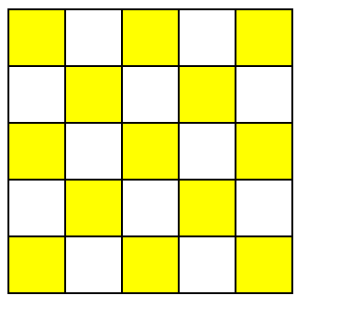

Рис. 5 - Результат виконання

Завдання 2. Основи роботи з рядками.

Дано рядок тексту:

let text = `Lorem ipsum dolor sit amet, consectetur adipisicing elit. Deserunt ea earum incidunt minima nihil. Blanditiis consectetur cumque debitis delectus dolor dolorem dolorum, eos laboriosam, modi nemo, quasi quos sint voluptatibus!`

1. Для заданого тексту утворити новий рядок, який буде сформований із символів рядка text, які мають індекси 12, 6, 18, 25. Виведіть в консоль сформований рядок.

Лістинг:

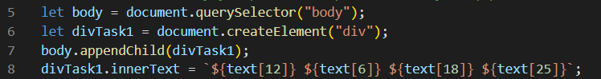

Рис. 6 - Лістинг завдання 2.1

Результат виконання:



Рис. 7 - Результат виконання

1. Виведіть у консоль рядок, утворений з рядка text шляхом приведення до нижнього регістру.

Лістинг:



Рис. 8 - Лістинг завдання 2.2

Результат виконання:



Рис. 9 - Результат виконання

1. Виведіть всі позиції, в яких зустрічається послідовність символів “in”

Лістинг:

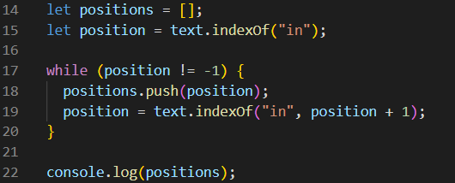

Рис. 10 - Лістинг завдання 2.3

Результат виконання:

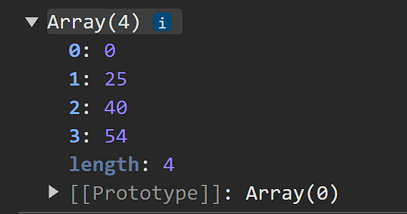

Рис. 11 - Результат виконання

1. Утворіть з рядка text масив підрядків шляхом розділення тексту на частини за роздільником “пробіл” та виведіть його.

Лістинг:

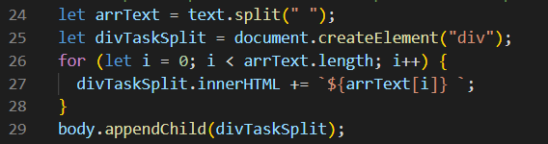

Рис. 12 - Лістинг завдання 2.4

Результат виконання:



Рис. 13 - Результат виконання

1. Утворіть та виведіть рядок, який є інвертованим рядком text (текст, літери якого розташовуються у зворотному порядку).

Лістинг:

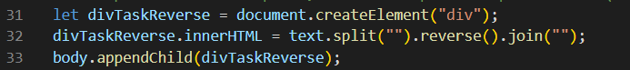

Рис. 14 - Лістинг завдання 2.5

Результат виконання:

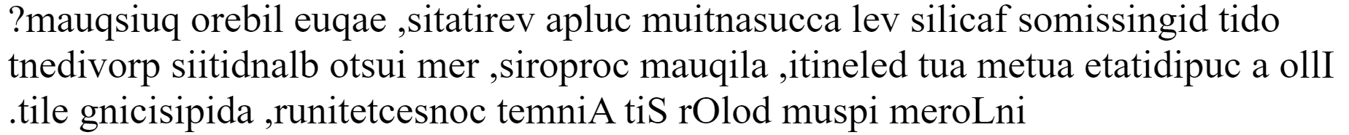

Рис. 15 - Результат виконання

1. Допишіть код функції, яка приведе першу літеру тексту до верхнього регістру.

Лістинг:

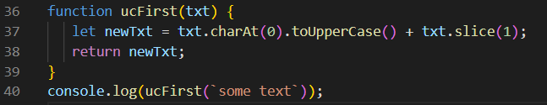

Рис. 16 - Лістинг завдання 2.6

Результат виконання:



Рис. 17 - Результат виконання

Висновки: У процесі виконання лабораторної роботи ми ознайомились з базовими алгоритмічними конструкціями мови програмування JavaScript та основами роботи з HTML-елементами та стилями.